令和５年度新型コロナウイルス感染症
外来対応医療機関確保事業費補助金
交付申請書（兼実績報告書）作成の手引

※注意
本補助金は令和5年3月10日以降に新規で外来対応医療機関として指定を受け、令和5年度中は指定を継続する医療機関のみが補助の対象である点御承知おきください。
項目 | 頁
補助金の申請のご案内 | 2
１．はじめに | 2
２．補助の考え方 | 2
３.要 点 | 2
４.補助対象品目及び補助要件 | 3
５.補助対象期間の考え方について | 4
６.対象外経費について | 4
７.交付申請書兼実績報告書兼請求書の作成・送付方法 | 5
８.受付期間 | 5
９.補助金の支払について | 5
10.証拠書類の保管 | 5
11.その他 | 6
12.問い合わせ先 | 6
【別 紙】申請書作成手引き | 7
【参考資料１】患者案内のための看板の設置料申請に係る看板製作標準仕様書 | 14
【参考資料２】ホームページ上に外来対応医療機関であることを明記するための改修費に係るホームページ改修標準仕様書 | 17

令和５年度愛知県新型コロナウイルス感染症外来対応医療機関確保事業費
補助金の申請のご案内
１．はじめに
○ 愛知県では、感染症法上の位置づけの変更により、幅広い医療機関が新型コロナウイルス感染症の患者の診療に対応する体制へと段階的に移行していくため、外来対応医療機関の新設に伴い必要となる初度設備等の整備に対して支援を行います。
○ つきましては、補助対象要件・申請方法をまとめましたので、申請の際の参考にしてください。
○ なお、本補助金は令和5年3月10日以降に新規で外来対応医療機関として指定を受け、令和5年度中は指定を継続する医療機関のみが補助の対象である点御承知おきください。

２．補助の考え方
○ 本補助金は、貴重な公金を原資とするものであり、これを活用しての整備は必要かつ最小限度であることが求められます。
○ 上記の考え方に基づく補助取扱の一般的な考え方は以下のとおりとなります。
① 本事業は補助対象期間における、新型コロナウイルス感染症への緊急的かつ一時的な 対応を目的とするものであること。
② ゆえに、各医療機関における補助対象期間（令和5年3月10日～令和6年3月31日）での外来応需の規模等に基づき、整備の内容については必要かつ最小限度でなければならないこと。
③ 必要かつ最小限度の前提として、既設設備の対応をもって対応することが困難であり、 新たに購入による整備でもっての対応によらざるを得ないものであること。
④ 「初度設備等の整備」への支援という目的に照らし、外来対応医療機関の指定日を起点と して設定した補助対象期間中に整備した品目であること。（「5.補助対象期間の考え方」参照）

３.要 点
① 交付の対象
令和５年３月10日以降に新たに外来対応医療機関等（令和５年３月10日から令和５年５月７日における診療・検査医療機関を含む。）として指定を受け、少なくとも令和５年度中は外来対応医療 機関としての指定を受けている愛知県内の医療機関
② 補助対象品目
以下の「設備」の整備が対象となります。
（品目選択は任意。50万円を上限として補助。別途単価設定あり。）
・患者案内のための看板設置料
・ホームページ上に外来対応医療機関であることを明記するための改修費
・医療機器（パルスオキシメーター等）の購入費
・非接触サーモグラフィーカメラ（検温・消毒機能付きに限る）の購入費
・換気設備設置のための軽微な改修等の修繕費
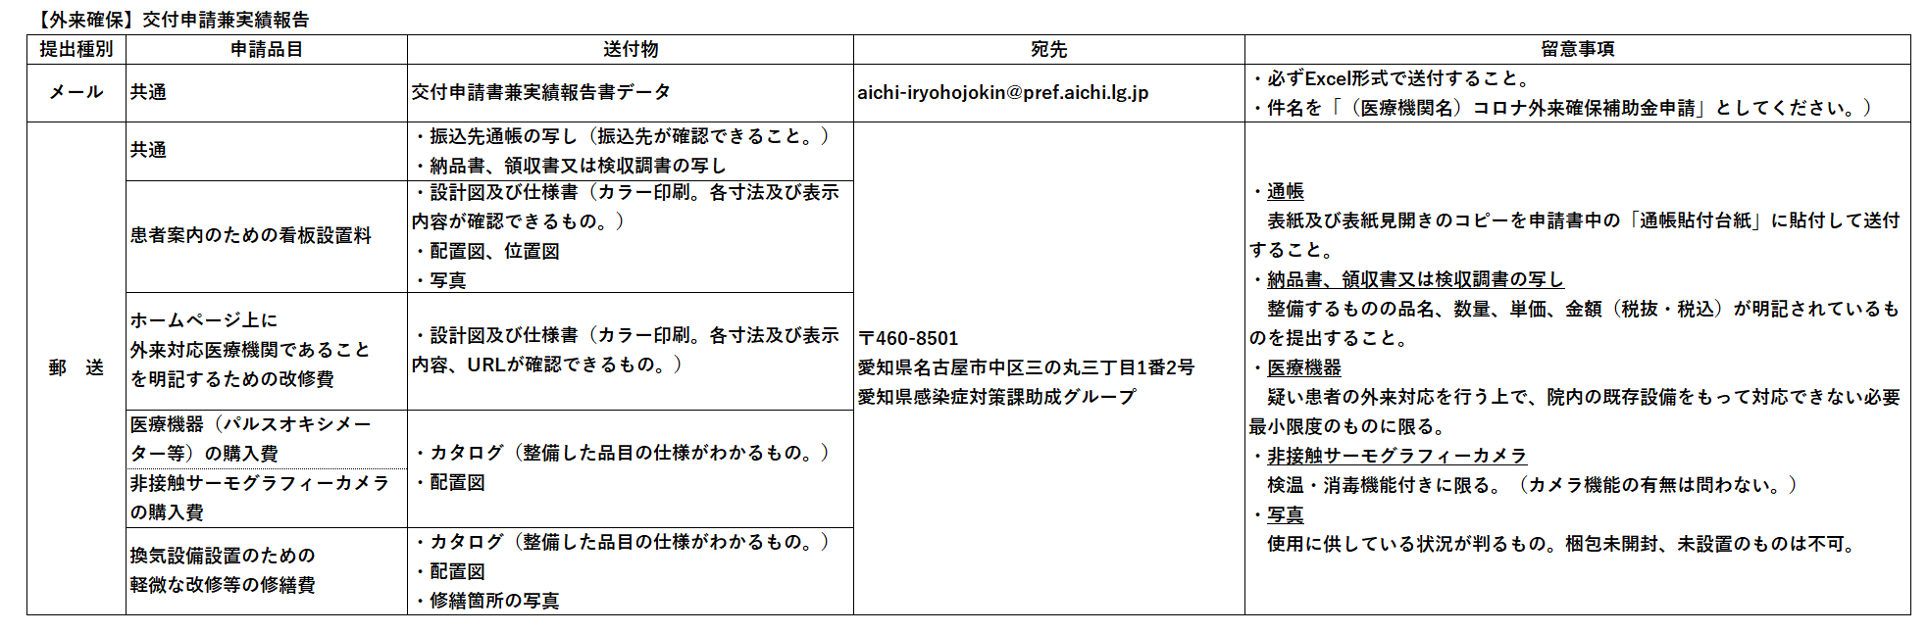
③ 提出書類及び提出方法
④ 申請期限
令和６年３月15日から同年４月５日
期間厳守※郵送資料は当日消印有効。
⑤ 補助対象期間
令和5年3月10日から令和6年3月31日の期間内かつ、以下の品目毎に定められた補助対象 期間内に納品・整備された品目を補助対象とする。
（なお、今年度上半期に事前協議を完了した医療機関については以下の制限を適用しない。）
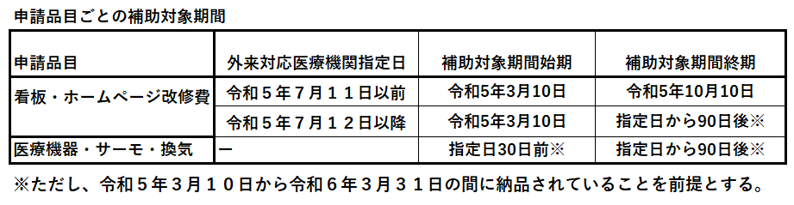

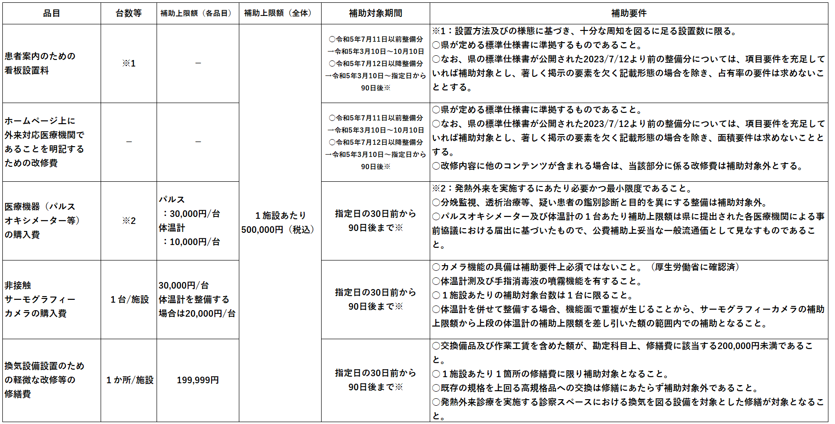
４.補助対象品目及び補助要件
※補助対象期間は令和5年3月10日から令和6年3月31日の納品であることを前提とする。
５.補助対象期間の考え方について
○ 本補助金は外来対応医療機関の新設に伴う初度設備の整備に対する支援を目的とします。
○ 初度設備の整備との趣旨に照らし、外来対応医療機関としての指定日を起点とした、品目毎の 補助対象期間を設けております。（令和5年3月10日から令和6年3月31日の納品分に限る。）
○ なお、事前協議を済ませている医療機関については協議結果を受けての整備が行われることに 鑑み、上記の制限を適用しません。（ただし令和5年3月10日から令和6年3月31日の期間外の納品分については補助対象外となります。）
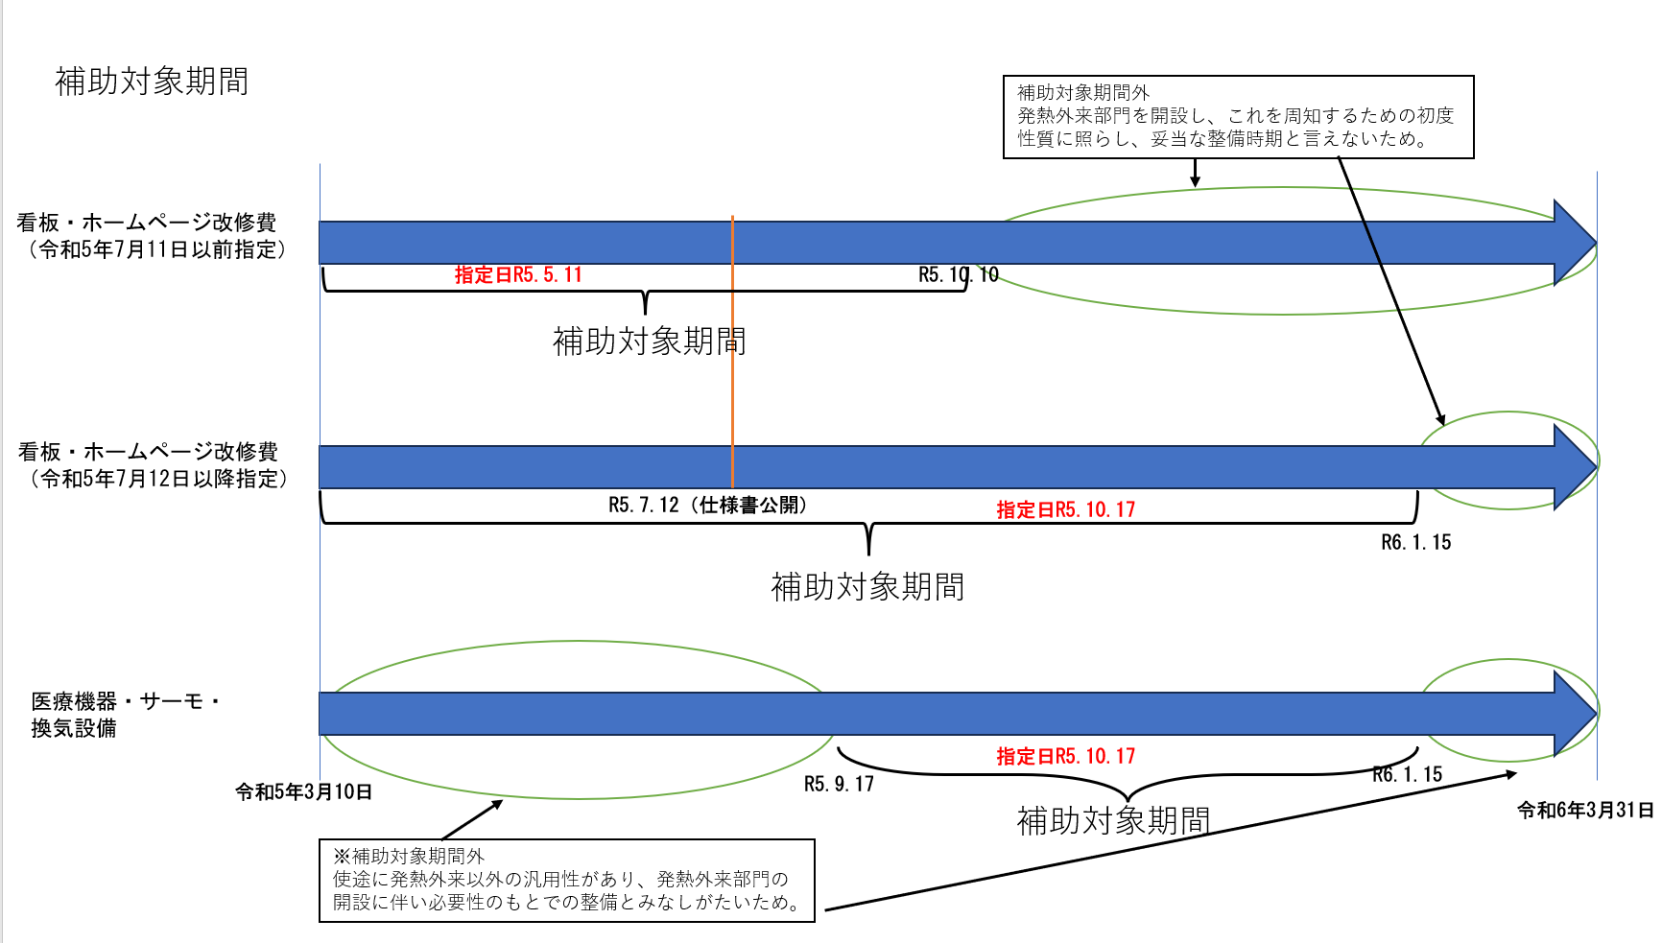

６.対象外経費について
・ 看板設置料及びホームページ改修費については県が定めた標準仕様（P14～17参考資料参照）に適合しないものは原則補助対象外とします。
・ ホームページ改修費について、外来対応医療機関であることを明記するための改修費用以外は補助対象外です。
・ 医療機器については上半期の事前協議において補助不適当と判断した品目の一例を県ホームページに掲載されているQ&Aに記載しておりますので参考としてください。
・ 換気設備設置のための軽微な改修等の修繕費は20万円以上となる場合は勘定科目上修繕費に当たらないためその全額を補助対象外とします。また、修繕費として計上する費用は換気設備の設置に係るもののみとし、医療機関内の他の施設・設備の修繕に関する費用などは除外してください。
７.交付申請書兼実績報告書兼請求書の作成・送付方法
○ はじめに、県ホームページにてダウンロードしたデータ（Excel形式）に必要事項を入力してください。（手書き不可）
URL：
https://www.pref.aichi.jp/site/covid19-aichi/aichi-corona-setubihojo2023.html
〇 以下のとおり、メール及び郵送により関係資料を送付してください。

【！重要！】提出にあたっての注意事項
○ 集計ツールで支払い処理を行いますので、申請書データは必ずExcel形式で提出してください。
○ 納品書等の郵送を忘れないようお願いします。

８.受付期間
令和6年3月15日から令和6年4月5日まで ※期限厳守（郵送分については当日消印有効）
申請書データ、郵送資料のいずれか一方でも期限を過ぎた後の受付は一切対応しかねますので 御注意ください。

９.補助金の支払について
○ 令和5年度中は継続して外来対応医療機関として指定を受けていることが補助要件であることから、実績報告内容及び当該点につき確認の上、令和6年４月以降に支払います。（不備がある場合、報告書データの修正をお願いすることがあります。）
○ 本補助金に係る交付決定及び額確定の通知は、県による指定の振込先口座への支払を以って代えさせていただきます。
10.証拠書類の保管
補助金に係る証拠書類は、交付申請日の属する年度の終了後５年間保管してください。
国の会計検査や県による実地確認の際、証拠書類の原本が確認できない場合は補助金返還等の指導がされる場合があるため、保管にあたり不備のないよう御注意ください。
11.その他
交付申請する者は、以下の要件を満たしている必要があります。
・ 補助を受ける経費について他の補助金等の交付を受けていないこと。
・ 本補助金により整備した設備は新型コロナウイルス感染症対策の目的以外に使用しないこと。
・ 愛知県暴力団排除条例に基づき、暴力団員又は暴力団関係者と実質的を含めいかなる関係も有していないこと。
12.問い合わせ先
対象要件や書類の書き方などでご不明な点等があった場合、あるいは購入前の事前の相談を希望される際には愛知県の以下の連絡先までお問い合わせください。
（お問い合わせが多数寄せられることが見込まれますので、原則御質問はメールでいただきますようお願いします。）
主な質問は県HPにQ＆Aとして掲載しますので、御質問の前に御確認ください。
担 当 愛知県感染症対策局感染症対策課助成グループ
メール aichi-iryohojokin@pref.aichi.lg.jp
（件名を「コロナ外来確保補助金質問」としてください。）

【交付までのイメージ】
別 紙
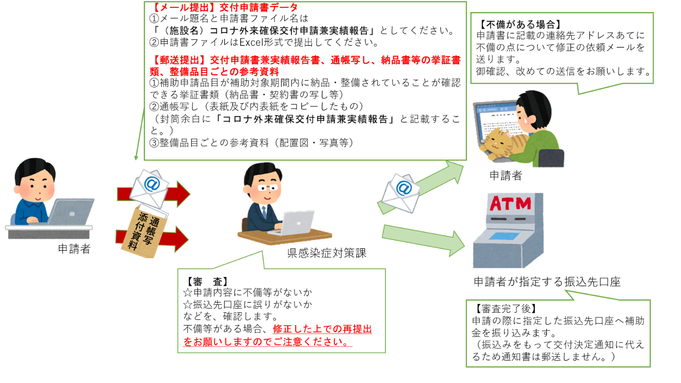
○交付申請兼実績報告（※事前協議を行った医療機関においても必須）

《申請書作成の手引き》（併せて納品書、カタログ等の御準備をお願いします。）
① 【共通】「はじめに入力してください」のシートに必要事項を入力してください。
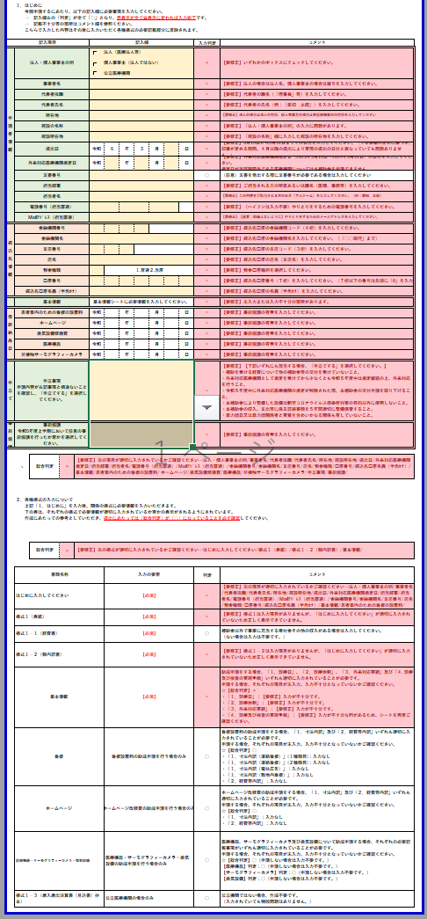
県ホームページからダウンロードした未入力の状態のシートは左のようになっています。
法人の名称や住所等、必要情報を黄色のセルに 入力してください。
※4月に提出する場合、提出日を3月31日と 入力してください。
※事前協議していない場合においても空欄と せず「事前協議なし」と入力してください。
黄色のセルの右には、
・「入力判定」（○か×：適切に入力されたか）
・「コメント」（不備がある場合、その内容）
が表示されるようになっています。
不備がある場合、「×」及びコメントとともに 赤色で表示されます。
未入力の状態だとほぼ赤色の状態ですので、赤色の表示がなくなるように入力してください。 （看板・ホームページ・医療機器・サーモグラフィーカメラ・修繕費は未入力（申請しない） 状態であるため「○」となっています。）

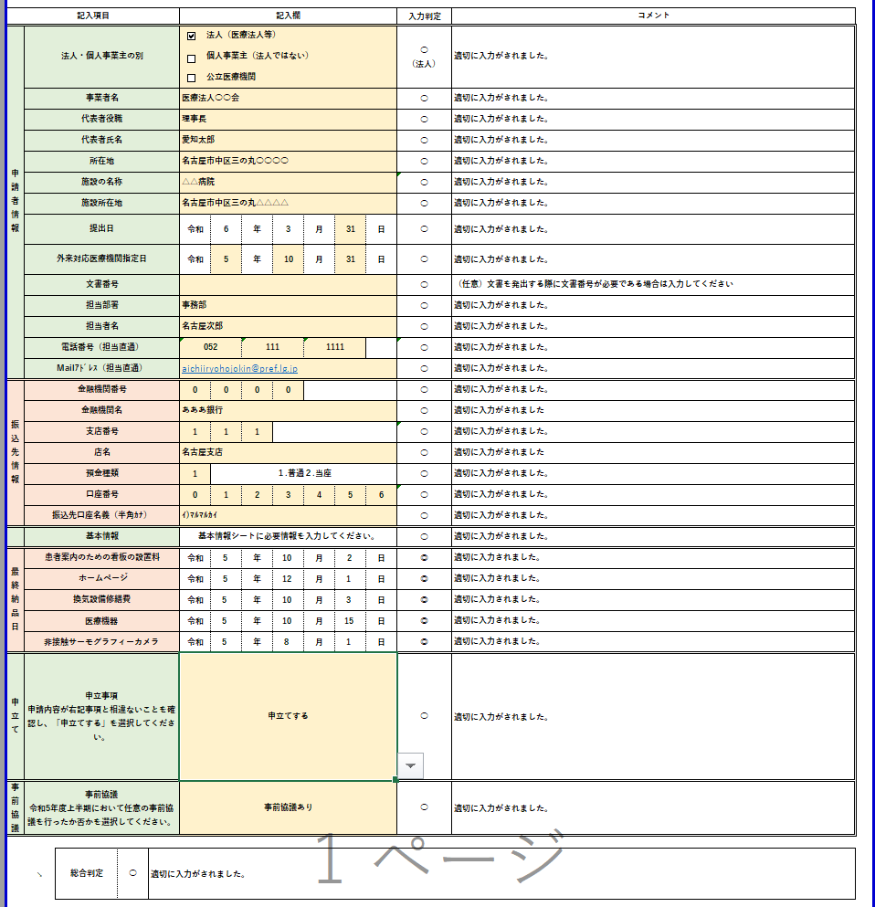
不備がない状態になると右のように表示されます。（提出できる状態になります。）
下の段は、
「はじめに入力してください」以外のシートが適切に入力されているか、「判定」及び「コメント」が 表示されるようになっていますので提出の際に 参考にしてください。
全てのシートが適切に入力される（提出できる状態になる）と、こちら
が「○」と表示されます。

② 【共通】発熱外来基本情報のシートを記入してください。
１.診療日
各曜日が診療日であるか休診日であるか入力してください。
（祝日・長期休暇等は考慮せず、通常の診療日・休診日を入力してください。）
次に、診療時間のうち発熱外来対応を行う時間帯について入力してください。
２.診療体制
（１）スタッフの状況
発熱外来を行う医師及び看護師の1日当たりの配置人数を記入してください。
（２）診察を行う場所
発熱外来診療を行う場所とその数を入力してください。
３．外来対応実績
各月において診療した疑い患者数の月計を記入してください。0人の月には０と入力してください。（外来対応医療機関指定前の月も含む。）
3月中に提出する場合、3月分の患者数については実績に基づく見込みの数字を入力してください。
４．診療及び検査の実施手順
発熱外来診療の受付・診察・検査の手順毎の実施場所・対応者・実施内容を記入してください。
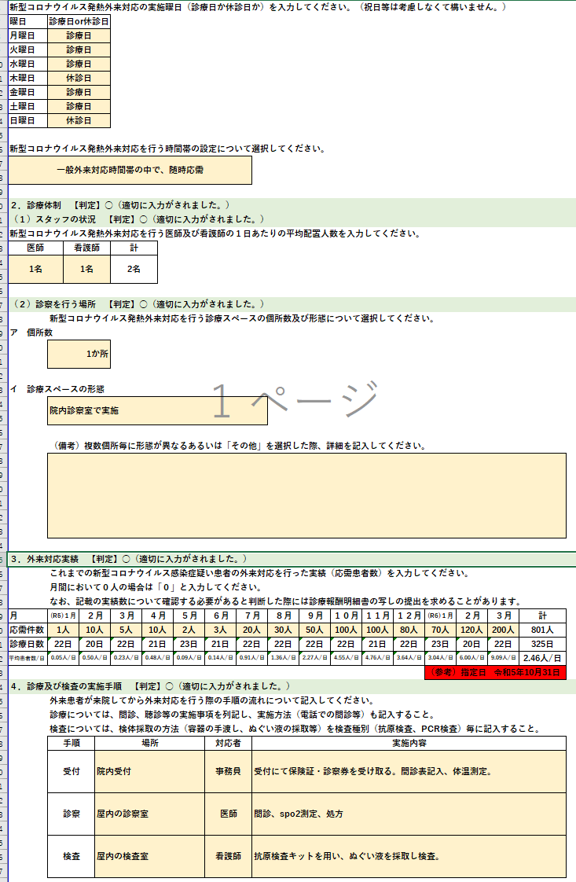

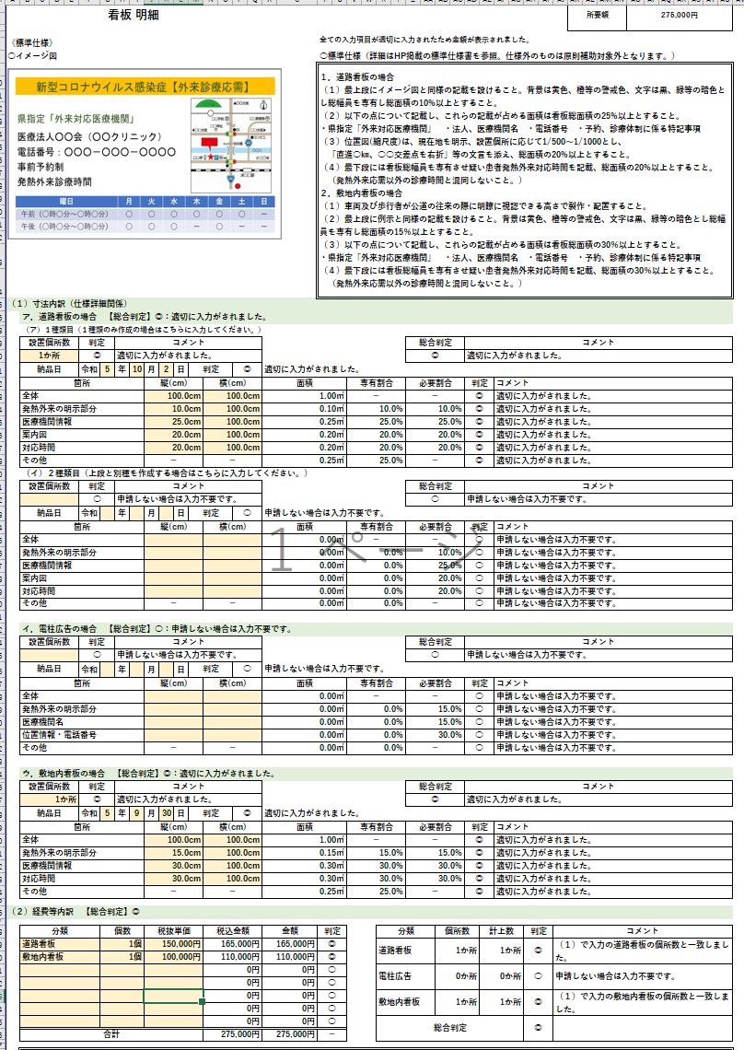
③－１「看板明細」の作成（看板設置料の申請を行う場合のみ）
「（１）仕様詳細関係ア～ウ」
設置する看板の種類ごとに、設置予定個所数並びに設置予定の看板の全体及び各記載項目の寸法、納品日を記入してください。
各記載項目の面積の専有割合が必要割合を下回るとエラー表示が出ます。
各記載項目及び専有面積が県作成の標準 仕様書の条件を満たすかを確認のうえ交付の適否の判断をするので、必ず参考書類を郵送してください。
「（２）経費等内訳」
シートの左下の表に、設置した看板の種類、個数、税抜単価を記入してください。
シート全体が適切に入力されたらシート 右上の所要額欄に合計額が記載されます。

《標準仕様のイメージ》
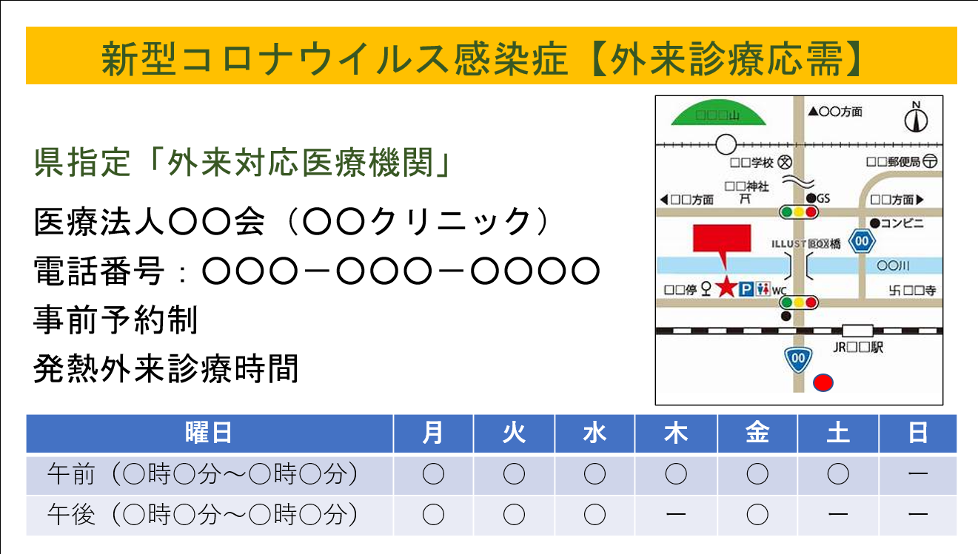

③－２「ホームページ明細」の作成
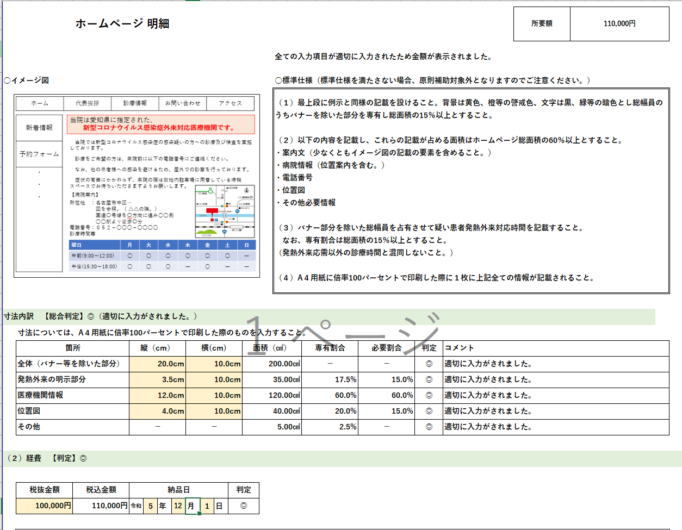
（ホームページ改修費の申請を行う場合のみ）
「（１）寸法内訳（仕様書関係）」
ホームページをA4サイズで表示した際の、バナーを 除いた部分の、全体及び各記載項目の寸法を記入してください。
各記載項目の面積の専有割合が必要割合を下回ると エラーとなります。
各記載項目の内容及び専有面積が県作成の標準仕様書の条件を満たすかを確認のうえ交付の適否の判断をするので、必ず参考書類を郵送してください。
「（２）経費等内訳」
ホームページ改修費の税抜単価及び納品日を記入して ください。
なお、発熱外来に関する改修以外に要した費用は計上 しないでください。
シート全体が適切に入力されたらシート右上の所要額欄に合計額が記載されます。

《標準仕様のイメージ》
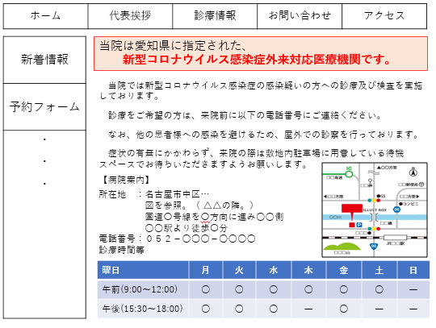

③―３ 医療機器等・サーモグラフィーカメラ・換気設備修繕費明細の作成
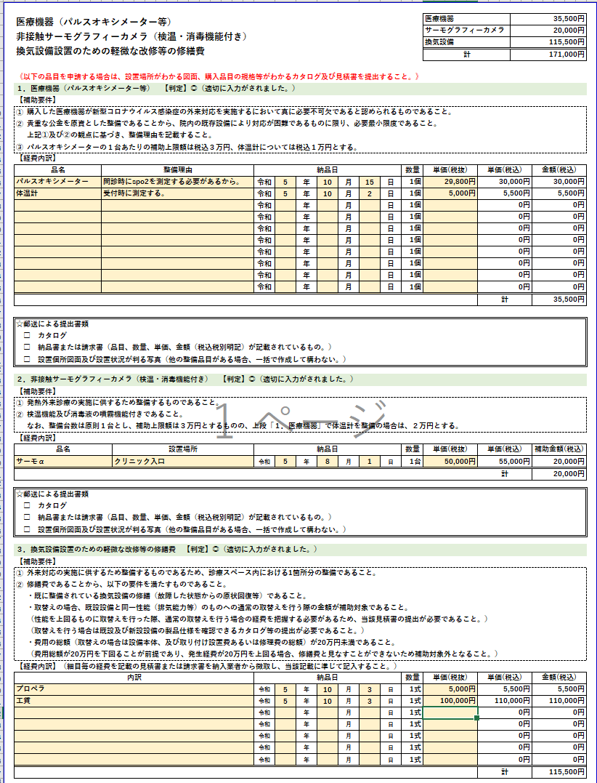
（１）医療機器を申請する場合
申請予定の医療機器すべてについて、品目、整備理由、 納品日、税抜単価を記入してください。（同一品目を複数申請する場合にも1台ずつ記入欄を分けて入力してください。）
適切に入力されたらシート右上に申請合計額が表示されます。
補助上限額を超える場合には部分補助となります。
（２）非接触サーモグラフィーカメラを申請する場合
申請予定のサーモグラフィーカメラの品名、設置場所、 納品日、税抜単価を記入してください。
サーモグラフィーカメラは少なくとも検温・消毒機能を備えているもののみが補助対象です。
適切に入力されたらシート右上に申請額が表示されます。
補助上限額を超える場合には部分補助となります。
（３）換気設備設置のための修繕費を申請する場合
各修繕項目、整備日及びその税込費用を記入してください。
換気設備の整備以外の経費は計上しないでください。
発生経費が２０万円以上となる場合は勘定科目上、修繕費とみなせないため、全額補助対象外とします。
適切に入力されたらシートの右上に申請合計額が表示 されます。
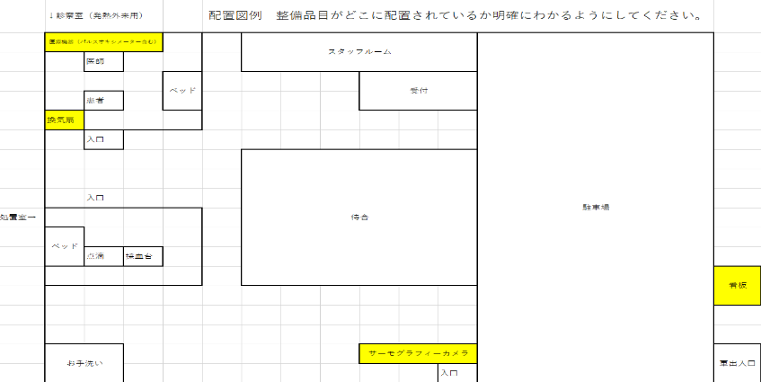
《配置図のイメージ》

手書きで構いません。設備の設置状況がわかるよう書き込んで、色を塗るなどして目立たせてください。

→ 以上で入力は完了です。
「はじめに入力してください」で、赤色の表示がないか、再度御確認ください。
④ 提出準備
以下のとおりメール及び郵送により提出してください。

【！重要！】提出にあたっての注意事項
○ 集計ツールで支払い処理を行いますので、申請書データは必ずExcel形式で提出してください。
○ 納品書等の郵送を忘れないようお願いします。

資料取り揃えのイメージ

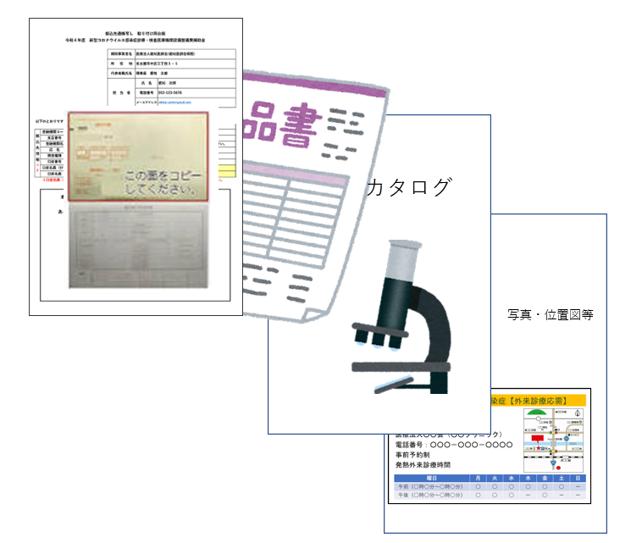

患者案内のための看板の設置料申請に係る看板製作標準仕様書
参考資料１

１．道路看板の場合
（１）最上段にイメージ図と同様の記載を設けること。背景は黄色、橙等の警戒色、文字は黒、緑等の暗色とし総幅員を専有し総面積の10%以上とすること。
（２）以下の点について記載し、これらの記載が占める面積は看板総面積の25%以上とすること。
・県指定「外来対応医療機関」
・法人、医療機関名
・電話番号
・予約、診療体制に係る特記事項
（３）位置図(縮尺度)は、現在地を明示、設置個所に応じて1/500～1/1000とし、
「直進○㎞、○○交差点を右折」等の文言を添え、総面積の20%以上とすること。
（４）最下段には看板総幅員を専有させ疑い患者発熱外来対応時間を記載、総面積の20%以上とすること。（発熱外来応需以外の診療時間と混同しないこと。）

《標準仕様イメージ図》

２. 電柱広告の場合
（１）車両及び歩行者が公道の往来の際に明瞭に視認できる高さで製作・配置すること。
（２）以下の点について記載し、これらの記載が看板総面積において占める面積率は、それぞれ以下のとおりとすること。
ア 「新型コロナウイルス感染症 発熱外来診療応需」（15％）
なお、当該記載部分については、背景は黄色、橙等の警戒色、文字は黒、緑等の暗色とすること。
イ 医療機関名（15％）
ウ 位置情報、電話番号（30％）
エ その他（ロゴマーク等。任意。）

《標準仕様イメージ図》
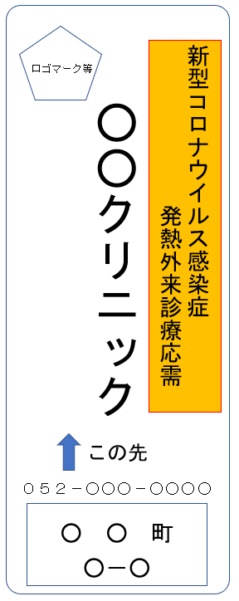
３．敷地内看板の場合
（１）車両及び歩行者が公道の往来の際に明瞭に視認できる高さで製作・配置すること。
（２）最上段に例示と同様の記載を設けること。背景は黄色、橙等の警戒色、文字は黒、緑等の暗色とし総幅員を専有し総面積の15％以上とすること。
（３）以下の点について記載し、これらの記載が占める面積は看板総面積の30％以上とすること。
・県指定「外来対応医療機関」
・法人、医療機関名
・電話番号
・予約、診療体制に係る特記事項
（４）最下段には看板総幅員を専有させ疑い患者発熱外来対応時間を記載、総面積の30％以上とすること。（発熱外来応需以外の診療時間と混同しないこと。）

ホームページ上に外来対応医療機関であることを明記するための
参考資料２
改修費に係るホームページ改修標準仕様書

（１）最上段に例示と同様の記載を設けること。背景は黄色、橙等の警戒色、文字は黒、緑等の暗色とし総幅員のうちバナーを除いた部分を専有し総面積の15％以上とすること。
（２）以下の内容を記載し、これらの記載が占める面積はホームページ総面積の60％以上とすること。
・案内文（少なくともイメージ図の記載の要素を含めること。）
・病院情報（位置案内を含む。）
・電話番号
・位置図
・その他必要情報
（３）バナー部分を除いた総幅員を占有させて疑い患者発熱外来対応時間を記載すること。
なお、専有割合は総面積の15％以上とすること。（発熱外来応需以外の診療時間と混同しないこと。）
（４）A４用紙に倍率100パーセントで印刷した際に１枚に上記全ての情報が記載されていること。

《標準仕様イメージ図》
